Лабораторна робота №4

**Тема:** Зворотний польський запис та обчислення математичного виразу

**Мета роботи:** Використовуючи теоретичне підґрунтя про зворотний польський запис розробити програму на вхід якої подається математичний вираз, що має довільний набір операндів, операторів та дужок, на виході програма обчислює результат математичного виразу.

**Завдання:**

Використовуючи теоретичне відомості розробити програму яка на вхід отримує математичний вираз з довільною кількістю операндів, операторів та дужок. В першу чергу сформувати послідовність символів у ЗПН. На другому етапі виконання лабораторної роботи вирахувати результат послідовності, що була сформована, використовуючи алгоритм запису математичного виразу у ЗПН.

Хід роботи

Створив основний файл програми (lab_04.py). Спочатку прописав всі можливі математичні оператори в змінну operators. Далі створив функцію token_list(), в якій створив дві змінні, це stack та operatorStack, вони будуть зберігати стек та оператори стеку. Далі я написав функцію math_operators(). Вона буде приймати та виводити відповідне значення. Потім створив цикл для перевірки токену та визначення пріоритетності операції. Нижче прописав функцію main(), в ній створив змінну expression, яка буде приймати вираз в зворотньому польському коді. Змінна tokens буде оброблювати це значення і в кінці результат буде вираховуватись за допомогою функції token_list(), яка приймає значення змінної tokens.

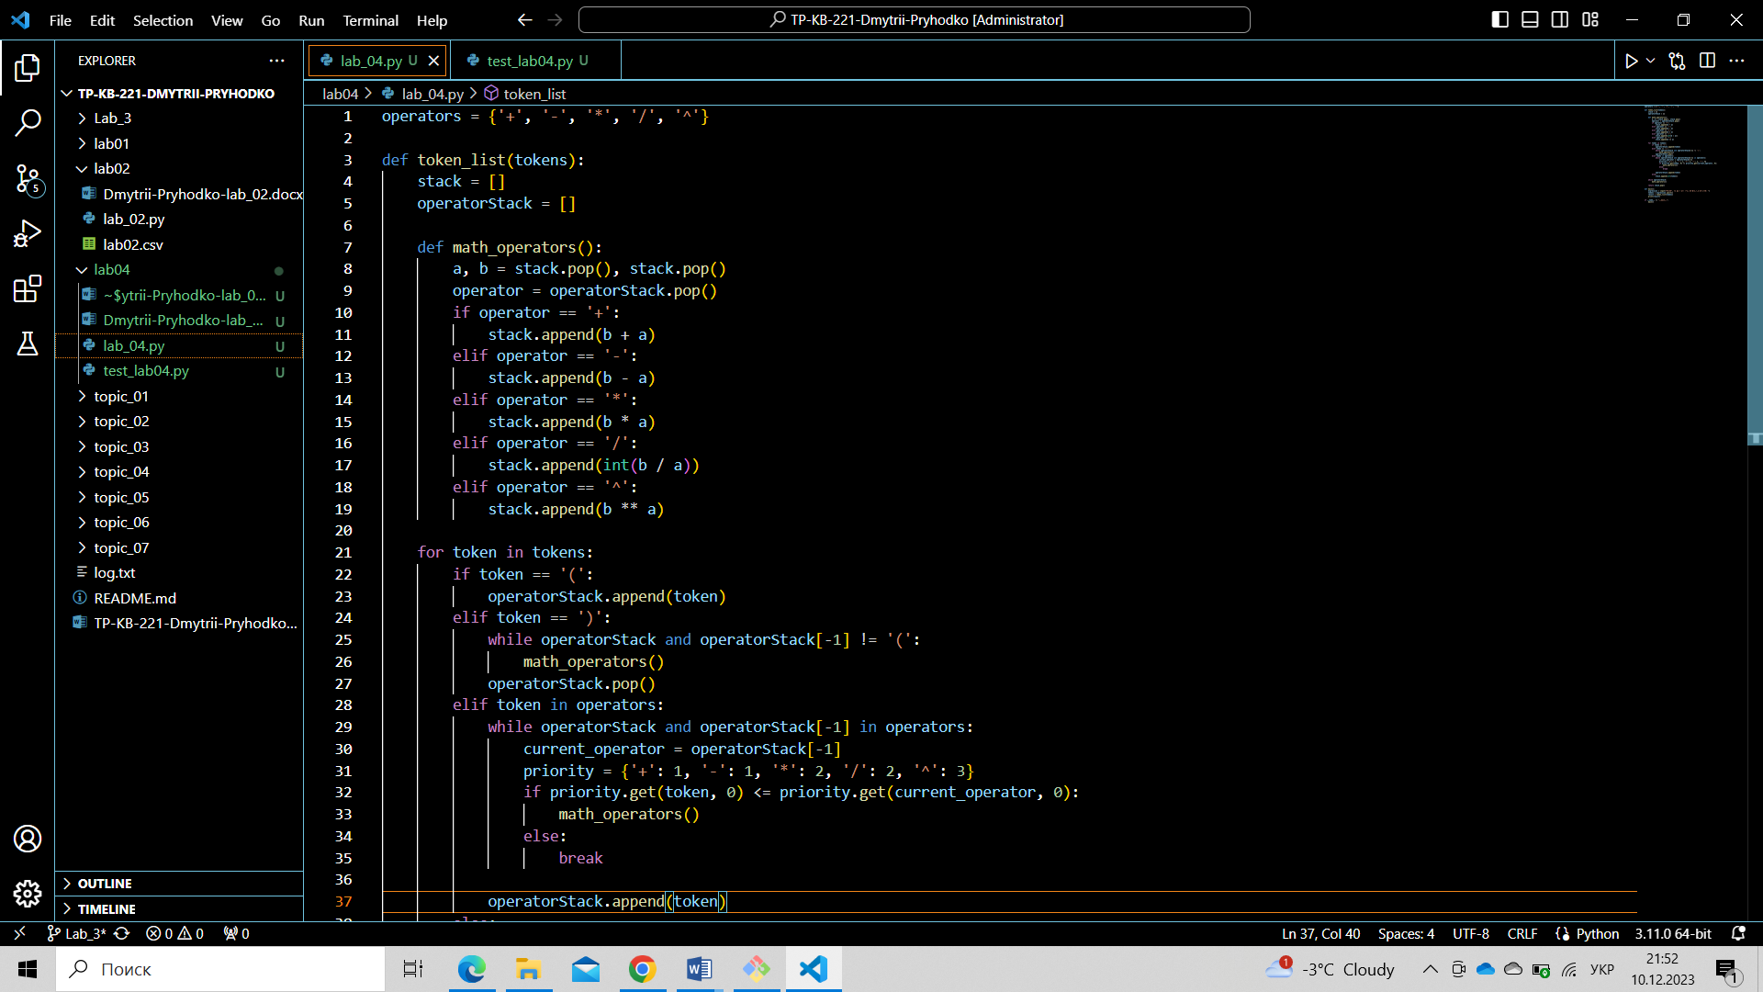

lab_04.py

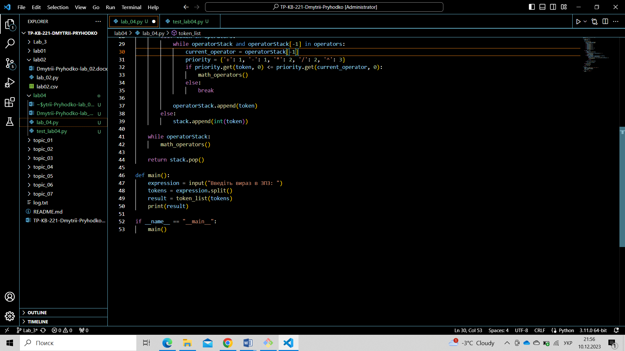

lab_04.py

Результат виконання програми:

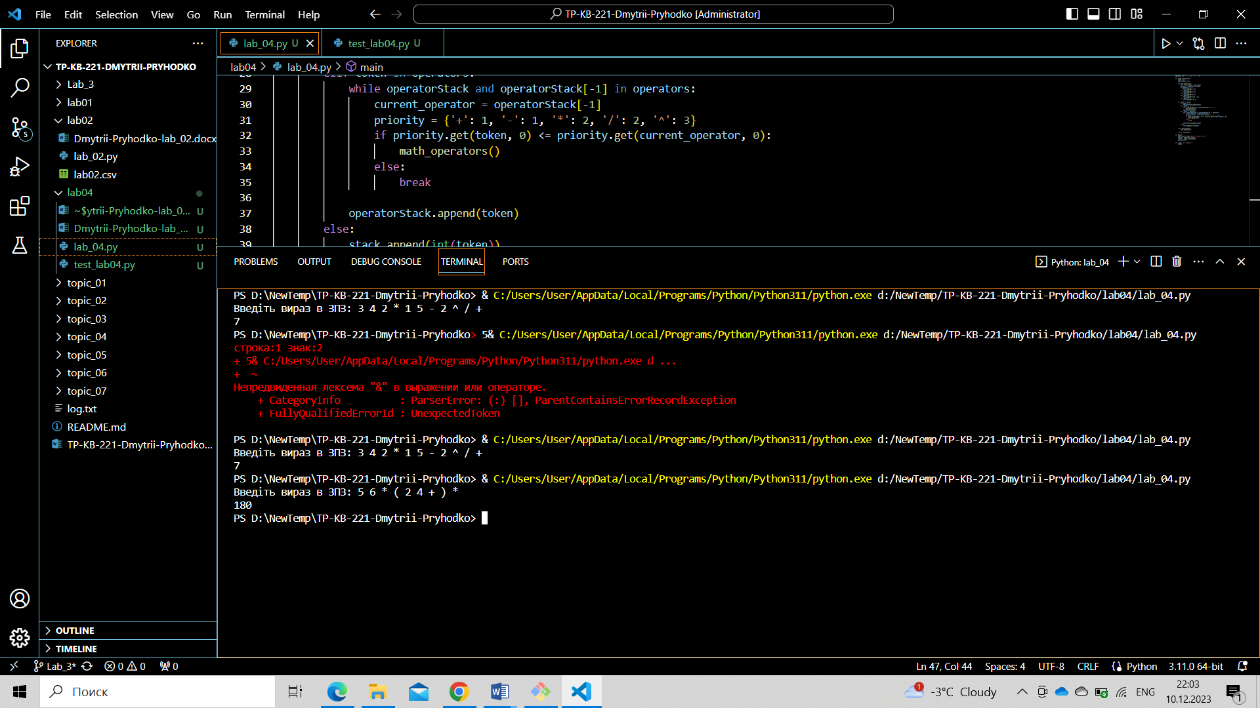

Написав юніт тести для цього коду:

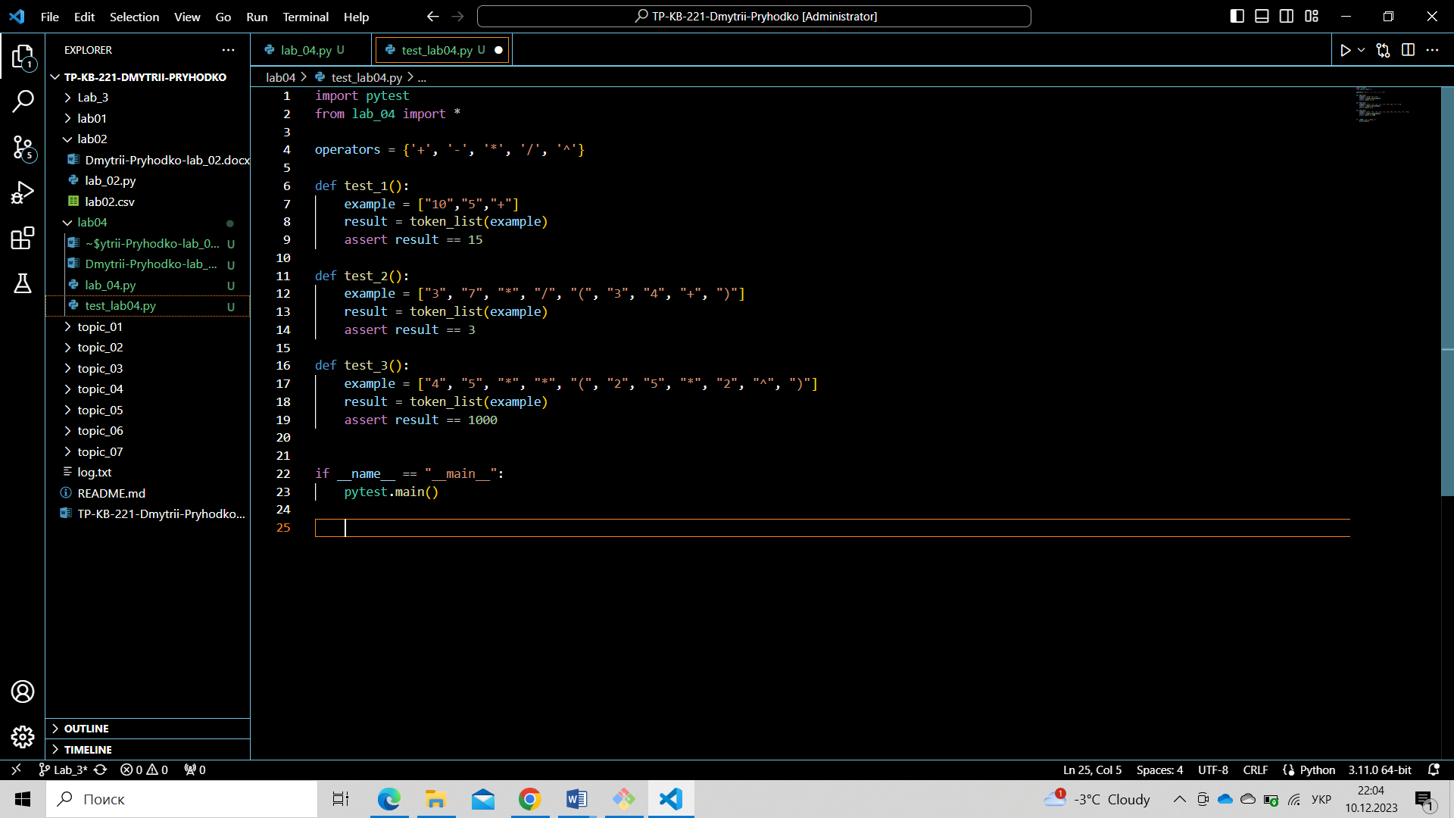

Створив три функції для тестування. Це test_1, test_2, test_3. В них створив змінну example, в яку записав значення виразу. Результат вираховував за допомогою функції token_list з основного файлу програми.

Результат виконання юніт тестів:

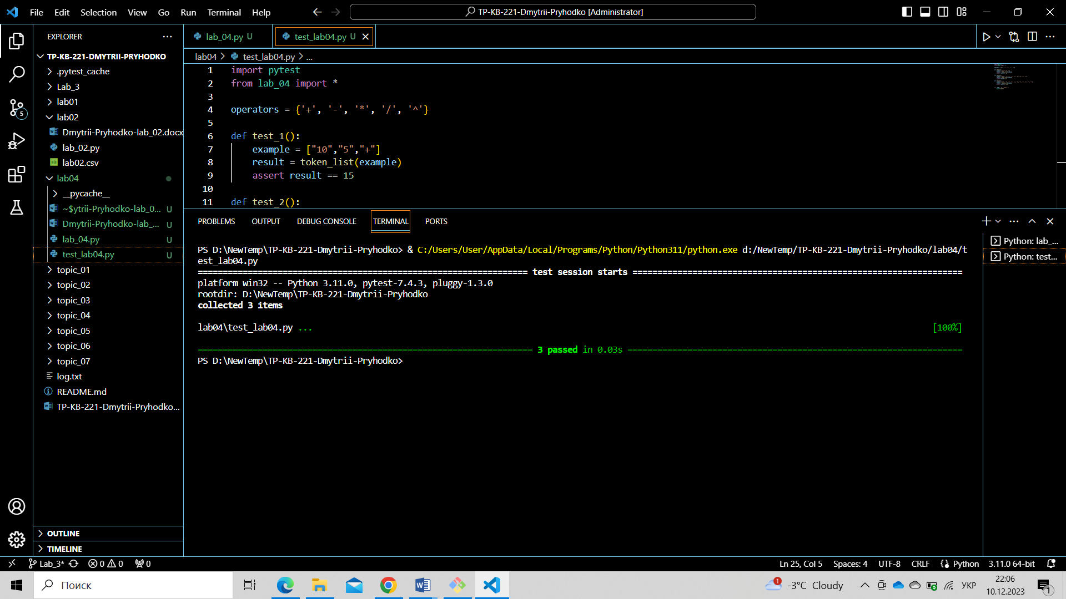

**Висновок:** На цій лабораторній роботі я розробив програму для розв’язання математичних виразів, використовуючи теоретичні відомості про зворотній польський запис.